Лабораторная работа. Развертывание коммутируемой сети с резервными каналами

1. Топология

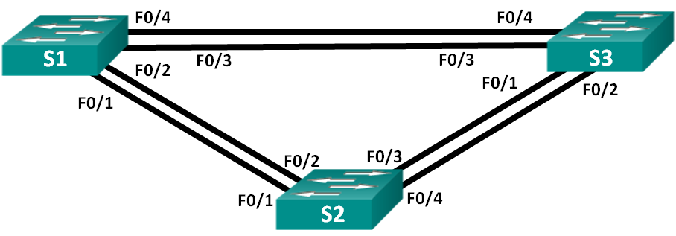

1. Таблица адресации

|  |  |  |  |
| --- | --- | --- | --- |
| Устройство | Интерфейс | IP-адрес | Маска подсети |
| S1 | VLAN 1 | 192.168.1.1 | 255.255.255.0 |
| S2 | VLAN 1 | 192.168.1.2 | 255.255.255.0 |
| S3 | VLAN 1 | 192.168.1.3 | 255.255.255.0 |

1. Цели

Часть 1. Создание сети и настройка основных параметров устройства

Часть 2. Выбор корневого моста

Часть 3. Наблюдение за процессом выбора протоколом STP порта, исходя из стоимости портов

Часть 4. Наблюдение за процессом выбора протоколом STP порта, исходя из приоритета портов

1. Общие сведения/сценарий

Избыточность позволяет увеличить доступность устройств в топологии сети за счёт устранения единой точки отказа. Избыточность в коммутируемой сети обеспечивается посредством использования нескольких коммутаторов или нескольких каналов между коммутаторами. Когда в проекте сети используется физическая избыточность, возможно возникновение петель и дублирование кадров.

Протокол spanning-tree (STP) был разработан как механизм предотвращения возникновения петель на 2-м уровне для избыточных каналов коммутируемой сети. Протокол STP обеспечивает наличие только одного логического пути между всеми узлами назначения в сети путем намеренного блокирования резервных путей, которые могли бы вызвать петлю.

В этой лабораторной работе команда **show spanning-tree** используется для наблюдения за процессом выбора протоколом STP корневого моста. Также вы будете наблюдать за процессом выбора портов с учетом стоимости и приоритета.

**Примечание**. Используются коммутаторы Cisco Catalyst 2960s с Cisco IOS версии 15.0(2) (образ lanbasek9). Допускается использование других моделей коммутаторов и других версий Cisco IOS. В зависимости от модели устройства и версии Cisco IOS доступные команды и результаты их выполнения могут отличаться от тех, которые показаны в лабораторных работах.

**Примечание**. Убедитесь, что все настройки коммутатора удалены и загрузочная конфигурация отсутствует. Если вы не уверены, обратитесь к инструктору.

1. Необходимые ресурсы

* 3 коммутатора (Cisco 2960 с операционной системой Cisco IOS 15.0(2) (образ lanbasek9) или аналогичная модель)
* Консольные кабели для настройки устройств Cisco IOS через консольные порты
* Кабели Ethernet, расположенные в соответствии с топологией

1. Создание сети и настройка основных параметров устройства

В части 1 вам предстоит настроить топологию сети и основные параметры маршрутизаторов.

* 1. Создайте сеть согласно топологии.

Подключите устройства, как показано в топологии, и подсоедините необходимые кабели.

* 1. Выполните инициализацию и перезагрузку коммутаторов.
  2. Настройте базовые параметры каждого коммутатора.
     1. Отключите поиск DNS.
     2. Присвойте имена устройствам в соответствии с топологией.
     3. Назначьте **class** в качестве зашифрованного пароля доступа к привилегированному режиму.
     4. Назначьте **cisco** в качестве паролей консоли и VTY и активируйте вход для консоли и VTY каналов.
     5. Настройте logging synchronous для консольного канала.
     6. Настройте баннерное сообщение дня (MOTD) для предупреждения пользователей о запрете несанкционированного доступа.
     7. Задайте IP-адрес, указанный в таблице адресации для VLAN 1 на всех коммутаторах.
     8. Скопируйте текущую конфигурацию в файл загрузочной конфигурации.

Switch>en

Switch#configure terminal

Enter configuration commands, one per line. End with CNTL/Z.

Switch(config)#hostname S1

S1(config)#no ip domain-lookup

S1(config)#enable secret class

S1(config)#line console 0

S1(config-line)#password cisco

S1(config-line)#logging synchronous

S1(config-line)#exit

S1(config)#line vty 0 15

S1(config-line)#password cisco

S1(config-line)#login

S1(config-line)#banner motd @Autorized Access Only@

S1(config)#int vlan1

S1(config-if)#ip address 192.168.1.1 255.255.255.0

S1(config-if)#no shutdown

S1(config-if)#

%LINK-5-CHANGED: Interface Vlan1, changed state to up

%LINEPROTO-5-UPDOWN: Line protocol on Interface Vlan1, changed state to up

S1(config-if)#end

S1#

%SYS-5-CONFIG_I: Configured from console by console

S1#copy running-config startup-config

Destination filename [startup-config]?

Building configuration...

[OK]

S1#

Switch>

Switch>en

Switch#conf t

Enter configuration commands, one per line. End with CNTL/Z.

Switch(config)#hostname S2

S2(config)#no ip domain-lookup

S2(config)#enable secret class

S2(config)#line console 0

S2(config-line)#password cisco

S2(config-line)#logging synchronous

S2(config-line)#exit

S2(config)#line vty 0 15

S2(config-line)#password cisco

S2(config-line)#login

S2(config-line)#exit

S2(config)#banner motd @Autorizaition Acceess Only@

S2(config)#int vlan1

S2(config-if)#ip address 192.168.1.2 255.255.255.0

S2(config-if)#no shutdown

S2(config-if)#

%LINK-5-CHANGED: Interface Vlan1, changed state to up

%LINEPROTO-5-UPDOWN: Line protocol on Interface Vlan1, changed state to up

S2(config-if)#

S2(config-if)##exit

^

% Invalid input detected at '^' marker.

S2(config-if)#^Z

S2#

%SYS-5-CONFIG_I: Configured from console by console

S2#copy running-config startup-config

Destination filename [startup-config]?

Building configuration...

[OK]

S2#

S2#

Switch>

Switch>en

Switch#conf t

Enter configuration commands, one per line. End with CNTL/Z.

Switch(config)#hostname S3

S3(config)#no ip domain-lookup

S3(config)#enable secret class

S3(config)#line console 0

S3(config-line)#password cisco

S3(config-line)#logging synchronous

S3(config-line)#exit

S3(config)#line vty 0 15

S3(config-line)#password cisco

S3(config-line)#login

S3(config-line)#exit

S3(config)#banner motd @Autorization Acceess Only@

S3(config)#int vlan1

S3(config-if)#ip address 192.168.1.3 255.255.255.0

S3(config-if)#no shutdown

S3(config-if)#

%LINK-5-CHANGED: Interface Vlan1, changed state to up

%LINEPROTO-5-UPDOWN: Line protocol on Interface Vlan1, changed state to up

S3(config-if)#

S3#

%SYS-5-CONFIG_I: Configured from console by console

S3#copy running-config startup-config

Destination filename [startup-config]?

Building configuration...

[OK]

S3#

* 1. Проверьте связь.

Успешно ли выполняется эхо-запрос от коммутатора S1 на коммутатор S2? Да

S1#ping 192.168.1.2

Type escape sequence to abort.

Sending 5, 100-byte ICMP Echos to 192.168.1.2, timeout is 2 seconds:

..!!!

Success rate is 60 percent (3/5), round-trip min/avg/max = 0/0/0 ms

Успешно ли выполняется эхо-запрос от коммутатора S1 на коммутатор S3? Да

S1#ping 192.168.1.3

Type escape sequence to abort.

Sending 5, 100-byte ICMP Echos to 192.168.1.3, timeout is 2 seconds:

..!!!

Success rate is 60 percent (3/5), round-trip min/avg/max = 0/0/0 ms

Успешно ли выполняется эхо-запрос от коммутатора S2 на коммутатор S3? Да

S2#ping 192.168.1.3

Type escape sequence to abort.

Sending 5, 100-byte ICMP Echos to 192.168.1.3, timeout is 2 seconds:

..!!!

Success rate is 60 percent (3/5), round-trip min/avg/max = 0/0/0 ms

1. Определение корневого моста

Для каждого экземпляра протокола spanning-tree (коммутируемая сеть LAN или широковещательный домен) существует коммутатор, выделенный в качестве корневого моста. Корневой мост служит точкой привязки для всех расчётов протокола spanning-tree, позволяя определить избыточные пути, которые следует заблокировать.

Процесс выбора определяет, какой из коммутаторов станет корневым мостом. Коммутатор с наименьшим значением идентификатора моста (BID) становится корневым мостом. Идентификатор BID состоит из значения приоритета моста, расширенного идентификатора системы и MAC-адреса коммутатора. Значение приоритета может находиться в диапазоне от 0 до 65535 с шагом 4096. По умолчанию используется значение 32768.

* 1. Отключите все порты на коммутаторах.

S3#en

S3#conf t

Enter configuration commands, one per line. End with CNTL/Z.

S3(config)#interface range fa0/1-24,g0/1-2

S3(config-if-range)#sh

S3(config-if-range)#shutdown

* 1. Настройте подключенные порты в качестве транковых.

S3(config)#int range f0/1-4

S3(config-if-range)#switchport mode trunk

S3(config-if-range)#end

S1(config)#int range f0/1-4

S1(config-if-range)#switchport mode trunk

S1(config-if-range)#end

S2(config)#int range f0/1-4

S2(config-if-range)#switchport mode trunk

S2(config-if-range)#end

S2#

* 1. Включите порты F0/2 и F0/4 на всех коммутаторах.

На примере S2

S2#conf t

Enter configuration commands, one per line. End with CNTL/Z.

S2(config)#int range f0/2,f0/4

S2(config-if-range)#no sh

%LINK-5-CHANGED: Interface FastEthernet0/4, changed state to down

S2(config-if-range)#

%LINK-5-CHANGED: Interface FastEthernet0/2, changed state to up

%LINEPROTO-5-UPDOWN: Line protocol on Interface FastEthernet0/2, changed state to up

%LINEPROTO-5-UPDOWN: Line protocol on Interface Vlan1, changed state to up

S2(config-if-range)#

%LINK-5-CHANGED: Interface FastEthernet0/4, changed state to up

%LINEPROTO-5-UPDOWN: Line protocol on Interface FastEthernet0/4, changed state to up

* 1. Отобразите данные протокола spanning-tree.

S1#show spanning-tree

VLAN0001

Spanning tree enabled protocol ieee

Root ID Priority 32769

Address 0005.5E4D.E96D

This bridge is the root

Hello Time 2 sec Max Age 20 sec Forward Delay 15 sec

Bridge ID Priority 32769 (priority 32768 sys-id-ext 1)

Address 0005.5E4D.E96D

Hello Time 2 sec Max Age 20 sec Forward Delay 15 sec

Aging Time 20

Interface Role Sts Cost Prio.Nbr Type

---------------- ---- --- --------- -------- --------------------------------

Fa0/4 Desg FWD 19 128.4 P2p

Fa0/2 Desg FWD 19 128.2 P2p

S2#show spanning-tree

VLAN0001

Spanning tree enabled protocol ieee

Root ID Priority 32769

Address 0005.5E4D.E96D

Cost 19

Port 2(FastEthernet0/2)

Hello Time 2 sec Max Age 20 sec Forward Delay 15 sec

Bridge ID Priority 32769 (priority 32768 sys-id-ext 1)

Address 0050.0F5E.1527

Hello Time 2 sec Max Age 20 sec Forward Delay 15 sec

Aging Time 20

Interface Role Sts Cost Prio.Nbr Type

---------------- ---- --- --------- -------- --------------------------------

Fa0/4 Desg FWD 19 128.4 P2p

Fa0/2 Root FWD 19 128.2 P2p

S3#show spanning-tree .

^

% Invalid input detected at '^' marker.

S3#show spanning-tree

VLAN0001

Spanning tree enabled protocol ieee

Root ID Priority 32769

Address 0005.5E4D.E96D

Cost 19

Port 4(FastEthernet0/4)

Hello Time 2 sec Max Age 20 sec Forward Delay 15 sec

Bridge ID Priority 32769 (priority 32768 sys-id-ext 1)

Address 00E0.A39D.12BB

Hello Time 2 sec Max Age 20 sec Forward Delay 15 sec

Aging Time 20

Interface Role Sts Cost Prio.Nbr Type

---------------- ---- --- --------- -------- --------------------------------

Fa0/2 Altn BLK 19 128.2 P2p

Fa0/4 Root FWD 19 128.4 P2p

**Примечание**. Режим STP по умолчанию на коммутаторе 2960 — протокол STP для каждой сети VLAN (PVST).

В схему ниже запишите роль и состояние (Sts) активных портов на каждом коммутаторе в топологии.

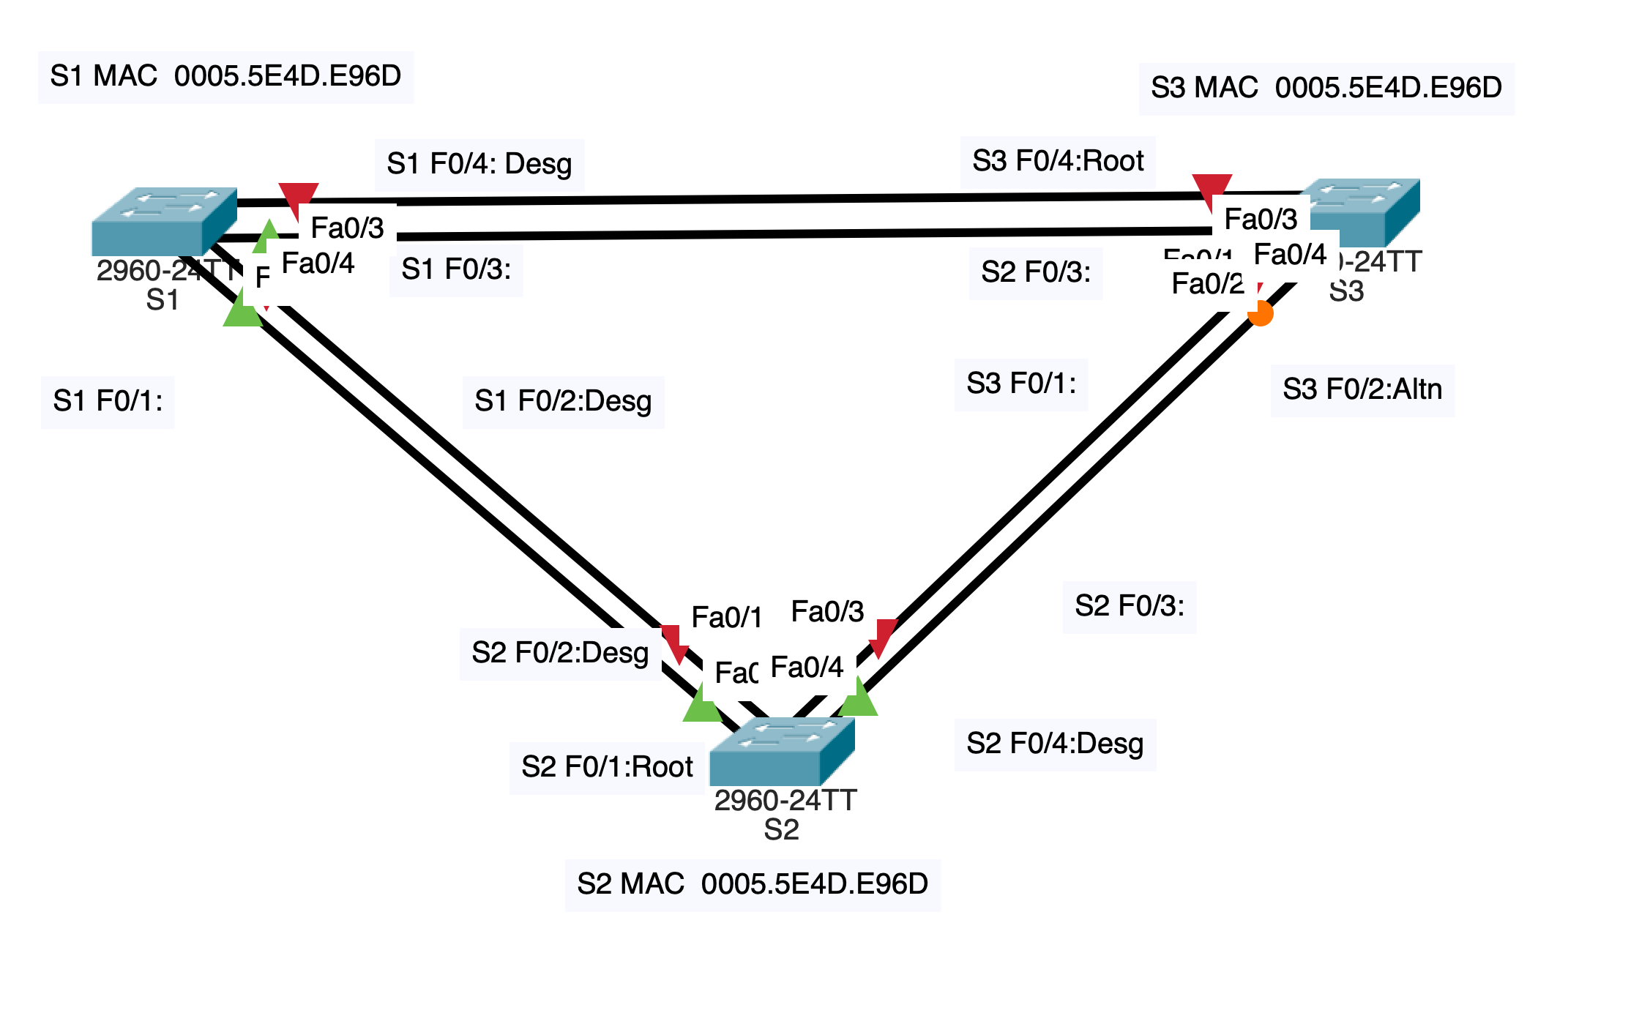

С учетом выходных данных, поступающих с коммутаторов, ответьте на следующие вопросы.

Какой коммутатор является корневым мостом? **S1**

Почему этот коммутатор был выбран протоколом spanning-tree в качестве корневого моста?

**Коммутатор S1 был выбран корневым мостом, т.к. имеет самый низкий MAC- адрес при равенстве остальных параметров на всех**

**коммутаторах**

Какие порты на коммутаторе являются корневыми портами? **S2 F0/2:Root и S3 F0/4:Root**

Какие порты на коммутаторе являются назначенными портами? **Порты корневого коммутатора S1 и порт Fa0/4 S2**

Какой порт отображается в качестве альтернативного и в настоящее время заблокирован? **S3 F0/2:Altn**

Почему протокол spanning-tree выбрал этот порт в качестве невыделенного (заблокированного) порта?

**Сначала сравнивается стоимость пути до корневого моста. Для этой пары портов стоимость одинакова. По этой причине сравниваются BID коммутаторов.**

* 1. Определите коммутатор с заблокированным портом.

S3#show spanning-tree

VLAN0001

Spanning tree enabled protocol ieee

Root ID Priority 32769

Address 0005.5E4D.E96D

Cost 19

Port 4(FastEthernet0/4)

Hello Time 2 sec Max Age 20 sec Forward Delay 15 sec

Bridge ID Priority 32769 (priority 32768 sys-id-ext 1)

Address 00E0.A39D.12BB

Hello Time 2 sec Max Age 20 sec Forward Delay 15 sec

Aging Time 20

Interface Role Sts Cost Prio.Nbr Type

---------------- ---- --- --------- -------- --------------------------------

Fa0/2 Altn BLK 19 128.2 P2p

Fa0/4 Root FWD 19 128.4 P2p

* 1. Измените стоимость порта.

**S3(config)#int Fa0/4**

**S3(config-if)#spanning-tree vlan 1 cost 18**

**S3(config-if)#**

* 1. Просмотрите изменения протокола spanning-tree.

Повторно выполните команду **show spanning-tree** на обоих коммутаторах некорневого моста.

S3#show spanning-tree

VLAN0001

Spanning tree enabled protocol ieee

Root ID Priority 32769

Address 0005.5E4D.E96D

Cost 18

Port 4(FastEthernet0/4)

Hello Time 2 sec Max Age 20 sec Forward Delay 15 sec

Bridge ID Priority 32769 (priority 32768 sys-id-ext 1)

Address 00E0.A39D.12BB

Hello Time 2 sec Max Age 20 sec Forward Delay 15 sec

Aging Time 20

Interface Role Sts Cost Prio.Nbr Type

---------------- ---- --- --------- -------- --------------------------------

Fa0/2 Desg FWD 19 128.2 P2p

Fa0/4 Root FWD 18 128.4 P2p

S2#sh spanning-tree

VLAN0001

Spanning tree enabled protocol ieee

Root ID Priority 32769

Address 0005.5E4D.E96D

Cost 19

Port 2(FastEthernet0/2)

Hello Time 2 sec Max Age 20 sec Forward Delay 15 sec

Bridge ID Priority 32769 (priority 32768 sys-id-ext 1)

Address 0050.0F5E.1527

Hello Time 2 sec Max Age 20 sec Forward Delay 15 sec

Aging Time 20

Interface Role Sts Cost Prio.Nbr Type

---------------- ---- --- --------- -------- --------------------------------

Fa0/4 Altn BLK 19 128.4 P2p

Fa0/2 Root FWD 19 128.2 P2p

Почему протокол spanning-tree заменяет ранее заблокированный порт на назначенный порт и блокирует порт, который был назначенным портом на другом коммутаторе?

**Протокол STP заменяет и блокирует ранее назначенный порт, т.к. появляется порт с меньшей стоимотью пути к корневому мосту.**

* 1. Удалите изменения стоимости порта.
     1. Выполните команду **no spanning-tree vlan 1 cost 18** режима конфигурации интерфейса, чтобы удалить запись стоимости, созданную ранее.

S3(config)#int Fa0/4

S3(config-if)#no spanning-tree vlan 1 cost 18

* + 1. Повторно выполните команду **show spanning-tree**, чтобы подтвердить, что протокол STP сбросил порт на коммутаторе некорневого моста, вернув исходные настройки порта. Протоколу STP требуется примерно 30 секунд, чтобы завершить процесс перевода порта.

S3#show spanning-tree

VLAN0001

Spanning tree enabled protocol ieee

Root ID Priority 32769

Address 0005.5E4D.E96D

Cost 19

Port 4(FastEthernet0/4)

Hello Time 2 sec Max Age 20 sec Forward Delay 15 sec

Bridge ID Priority 32769 (priority 32768 sys-id-ext 1)

Address 00E0.A39D.12BB

Hello Time 2 sec Max Age 20 sec Forward Delay 15 sec

Aging Time 20

Interface Role Sts Cost Prio.Nbr Type

---------------- ---- --- --------- -------- --------------------------------

Fa0/2 Desg FWD 19 128.2 P2p

Fa0/4 Root FWD 19 128.4 P2p

1. Наблюдение за процессом выбора протоколом STP порта, исходя из приоритета портов
   * 1. Включите порты F0/1 и F0/3 на всех коммутаторах.

S1(config)#int range fa0/1,fa0/3

S1(config-if-range)#no shut

* + 1. Подождите 30 секунд, чтобы протокол STP завершил процесс перевода порта, после чего выполните команду **show spanning-tree** на коммутаторах некорневого моста. Обратите внимание, что порт корневого моста переместился на порт с меньшим номером, связанный с коммутатором корневого моста, и заблокировал предыдущий порт корневого моста.

S1#show spanning-tree

VLAN0001

Spanning tree enabled protocol ieee

Root ID Priority 32769

Address 0005.5E4D.E96D

This bridge is the root

Hello Time 2 sec Max Age 20 sec Forward Delay 15 sec

Bridge ID Priority 32769 (priority 32768 sys-id-ext 1)

Address 0005.5E4D.E96D

Hello Time 2 sec Max Age 20 sec Forward Delay 15 sec

Aging Time 20

Interface Role Sts Cost Prio.Nbr Type

---------------- ---- --- --------- -------- --------------------------------

Fa0/4 Desg FWD 19 128.4 P2p

Fa0/3 Desg FWD 19 128.3 P2p

Fa0/2 Desg FWD 19 128.2 P2p

Fa0/1 Desg FWD 19 128.1 P2p

S1#show spanning-tree

VLAN0001

Spanning tree enabled protocol ieee

Root ID Priority 32769

Address 0005.5E4D.E96D

This bridge is the root

Hello Time 2 sec Max Age 20 sec Forward Delay 15 sec

Bridge ID Priority 32769 (priority 32768 sys-id-ext 1)

Address 0005.5E4D.E96D

Hello Time 2 sec Max Age 20 sec Forward Delay 15 sec

Aging Time 20

Interface Role Sts Cost Prio.Nbr Type

---------------- ---- --- --------- -------- --------------------------------

Fa0/4 Desg FWD 19 128.4 P2p

Fa0/3 Desg FWD 19 128.3 P2p

Fa0/2 Desg FWD 19 128.2 P2p

Fa0/1 Desg FWD 19 128.1 P2p

S3#show spanning-tree

VLAN0001

Spanning tree enabled protocol ieee

Root ID Priority 32769

Address 0005.5E4D.E96D

Cost 19

Port 3(FastEthernet0/3)

Hello Time 2 sec Max Age 20 sec Forward Delay 15 sec

Bridge ID Priority 32769 (priority 32768 sys-id-ext 1)

Address 00E0.A39D.12BB

Hello Time 2 sec Max Age 20 sec Forward Delay 15 sec

Aging Time 20

Interface Role Sts Cost Prio.Nbr Type

---------------- ---- --- --------- -------- --------------------------------

Fa0/1 Altn BLK 19 128.1 P2p

Fa0/2 Altn BLK 19 128.2 P2p

Fa0/3 Root FWD 19 128.3 P2p

Fa0/4 Altn BLK 19 128.4 P2p

Какой порт выбран протоколом STP в качестве порта корневого моста на каждом коммутаторе некорневого моста?

**На коммутаторе S2 корневым портом выбран порт Fa0/1, на коммутаторе S3 корневым портом выбран порт Fa0/3.**

Почему протокол STP выбрал эти порты в качестве портов корневого моста на этих коммутаторах?

**В качестве порта корневого моста выбран один порт из двух, связаннных с корневым мостом, имеющий наименьший номер порт, при равенстве приоритетов (по умолчанию 128)**

1. Вопросы для повторения
   1. Какое значение протокол STP использует первым после выбора корневого моста, чтобы определить выбор порта?

**Стоимость маршрута**.

* 1. Если первое значение на двух портах одинаково, какое следующее значение будет использовать протокол STP при выборе порта?

**Приоритеты портов.**

* 1. Если оба значения на двух портах равны, каким будет следующее значение, которое использует протокол STP при выборе порта?

**BID коммутаторов.**